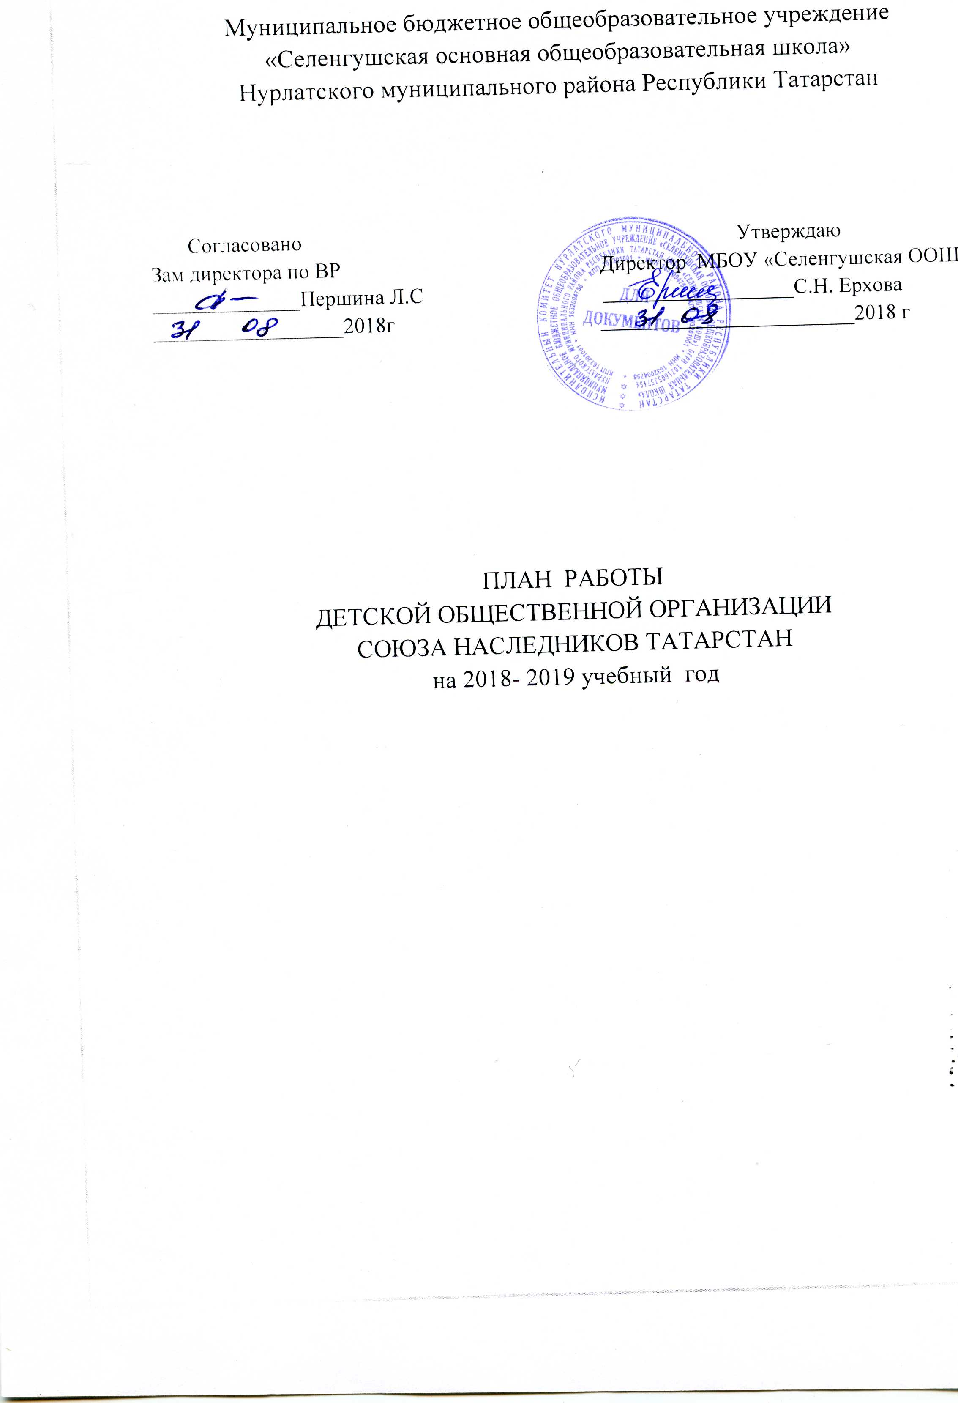

№ | Мероприятия организации | Ответственные
1 | сентябрь  Праздник знаний, посвященный началу нового учебного года. | ЗДВР, кл. рук
2 | Заседание Совета дружины | ЗДВР, актив
3 | «Мир моих интересов» (реклама кружков) | администрация
4 | В природе должно быть чисто! Благоустройство территории школы. | Администрация., кл. рук
5 | Акция «Внимание: дети"  - Выпуск и распространение памяток  "Осторожно : дорога"  -Выставка рисунков по ПДД | ЗДВР  Совет ДОО
6 | Организация игр на свежем воздухе | Спортивный сектор  Совет ДОО
1 | октябрь  Участие в Акции ко Дню пожилого человека «Дорогой мой Человек». Операция «Открытка». | Сектор досуга  Совет ДОО
2. | Акция «Букет любимому учителю» и подготовка праздничного концерта, посвященного Дню Учителя "С любовью к Вам, Учителя!" | ЗДВР  Совет ДОО
3. | Осенний бал | Кл. руководители, сектор досуга
4. | Проведение рейда «Твой внешний вид» | Сектор дисциплина
1 | ноябрь  Беседа "День народного единства". | ЗДВР, кл. рук
2 | « Святость материнства» - концерт ко Дню матери | Кл. руководители, сектор досуга  .
3 | Выставка рисунков: "Моя мама самая красивая" | Пресс центр
4 | Викторина «Правила хорошего тона» | Сектор досуга
1 | Декабрь  Рейд «Твой дневник» | Сектор учебы
2 | Изготовление елочных украшений. «Мастерская деда Мороза». | Совет ДОО
3 | Конкурс снежных фигур «Зимняя фантазия»" | Кл. руководители
4 | Участие в выставке «Рождественская открытка» | Кл. руководители, Совет ДОО
5 | Новогодний маскарад | Кл. руководители, Совет ДОО
1 | январь  Операция «Кормушка» | Совет ДОО
2 | Православный праздник «Рождество Христово» | Сектор досуга
3 | Тимуровская работа. Помощь пенсионерам в расчистке снега. | Совет ДОО
4 | «Коляда, коляда отворяй ворота!» | Кл. руководители, Совет ДОО
1 | Февраль  КТД День Святого Валентина | Сектор досуга
2 | Участие в общешкольном мероприятии «Не забудем тебя Афган !» | Кл.рук, Совет ДОО
3 | «А ну-ка, мальчики!» спортивная эстафета | Уч. физкультуры, сектор спорта
4 | Операция «Помним, храним, дорожим» (уход за могилами воинов) | Совет ДОО
 | Март
1 | Конкурсная программа "Мисс Весна 2019" | Сектор досуга
2 | Книжкина неделька | Совет ДОО
3 | Праздник «Эх, Масленица» | Кл. руководители, вожатая
4 | Участие в районной выставке декоративно – прикладного искусства | Кл. рук  Совет ДОО
1 | Апрель  День юмора. Праздничная линейка | Сектор досуга
2 | Конкурс «Знатоки природы родного края» | ЗДВР, кл.рук
3 | Заседание Совета дружины. | ЗДВР
4 | День космонавтики «Знаете, каким он парнем был...» | Сектор досуга
5 | Акция по уборке мусора на территории школы | Кл. рук  Совет ДОО
1 | май  Операция «Поклонимся великим тем годам!» | Кл.рук  Совет ДОО
2 | Праздничный концерт «День Победы». | Сектор досуга, кл.рук
3 | Подготовка и проведение Дня пионерии. | Кл. рук  Совет ДОО
4 | Праздник последнего звонка «До свидания, выпускник!» | ЗДВР, кл. ру
5 | Игра «Зарница» | Уч.физкультуры, сектор спорта

